LAPORAN AKUNTABILITAS
KINERJA INSTANSI PEMERINTAH
(LAKIP)
TAHUN ANGGARAN 2013
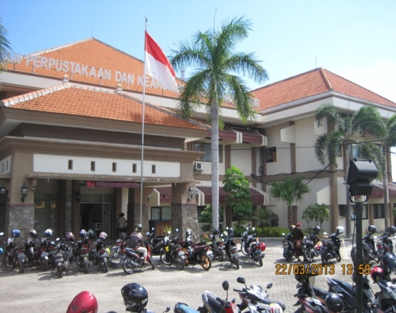
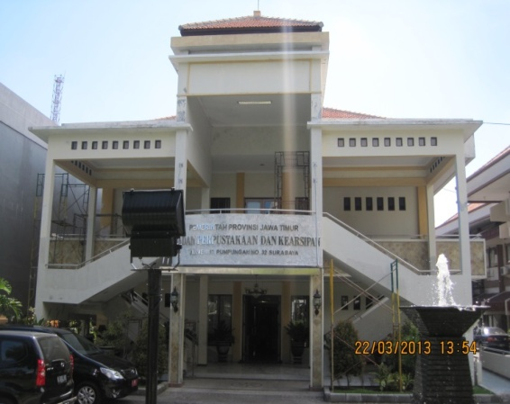

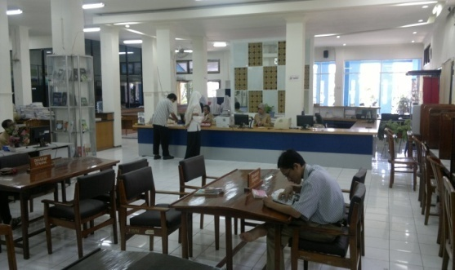

BADAN PERPUSTAKAAN DAN KEARSIPAN PROVINSI JAWA TIMUR
Jl. Menur Pumpungan 32 Surabaya 60118
Telp. (031) 5947830 Fax. (031) 5921055
Website : bapersip.jatimprov.go.id, email : bapersip@jatimprov.go.id

